**Диполь.**

**Дипольный момент.**

**Поле диполя**

**ЭЛЕКТРИЧЕСКИМ ДИПОЛЕМ** называется система двух, точечных разноименных зарядов (+ и -) находящихся на расстоянии ?.

Вектор, направленный по оси диполя  (прямой, проходящей через оба заряда) от отрицательного заряда к положительному и равный расстоянию между ними, называется **ПЛЕЧОМ** диполя http://www.bog5.in.ua/lection/imglection/clip_image033_0005.png.

Вектор

http://www.bog5.in.ua/lection/imglection/clip_image035_0002.png

совпадающий по направлению с плечом диполя и равный произведению заряда q на плечо http://www.bog5.in.ua/lection/imglection/clip_image033_0006.png называется электрическим моментом диполя http://www.bog5.in.ua/lection/imglection/clip_image037_0002.png или **ДИПОЛЬНЫМ МОМЕНТОМ**.

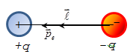

По принципу суперпозиции полей напряженность Е поля диполя в произвольной точке

http://www.bog5.in.ua/lection/imglection/clip_image040_0002.png

http://www.bog5.in.ua/lection/imglection/clip_image042_0002.png - поле, создаваемое положительным зарядом, http://www.bog5.in.ua/lection/imglection/clip_image044_0002.png - поле отрицательного заряда.

 Напряженность поля на продолжении оси диполя

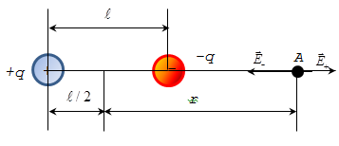

http://www.bog5.in.ua/lection/imglection/clip_image047_0002.png

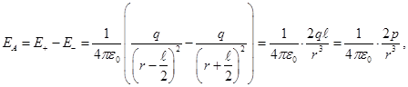 т.к. http://www.bog5.in.ua/lection/imglection/clip_image051_0002.png

1. Напряженность поля на перпендикуляре, восстановленном к оси из его середины

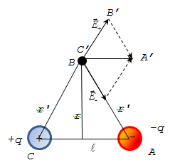http://www.bog5.in.ua/lection/imglection/clip_image054_0002.png

http://www.bog5.in.ua/lection/imglection/clip_image056_0002.png

Треугольник A’B’C’ подобен треугольнику ABC, т.к. равносторонние и три угла равны, следовательно,

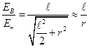    http://www.bog5.in.ua/lection/imglection/clip_image060_0002.png

http://www.bog5.in.ua/lection/imglection/clip_image062_0002.png

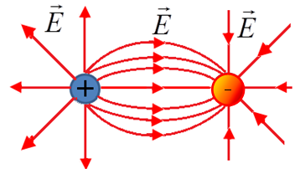Картина силовых линий диполя